

ADVIES DIENST RUIMTE INZAKE DE TE TREFFEN VERKEERSMAATREGELEN TER GELEGENHEID VAN DE KERMIS EN BRADERIE TE GEISTINGEN
OP 17 EN 18 SEPTEMBER 2023

Aanvrager: Gemeentebestuur Kinrooi, Breeërsteenweg 146, 3640 Kinrooi

Activiteit: verkeersvrij maken van een gedeelte van de Geistingenstraat, parking Gemeenschaphuis, gedeelte Vroenhof en parking Vroenhof, Pastorijstraat en Bisschop Ruttenstraat ter gelegenheid van Geistingen kermis& braderie.

Uur:
Kermis van dinsdag 12 september 2023 (plaatsgeving) tot en met dinsdag 19 september 2023.
Braderie enkel op zondag 17 september 2023 van 06u00 tot maandag 18 september 2023- 08u00

Verkeersmaatregelen: zie onderstaand plan (tijdens de openingsuren van de kermis&braderie)

Verbod voor alle autoverkeer:
Hek met bord C3:
Geistingen/Vroenhof
Geistingen/Haexkamp aan school
Vroenhof/Pastorijstraat

Hek met bord C3 uitgezonderd plaatselijk verkeer
Geistingen/Nieuwkamp
Geistingen/Beekstraat
Geistingen/Daalstraat
Haexkamp/Haexkamp
Vroenhof/Dalerstraat

Parkeerverbod en verbod voor autoverkeer in de Geistingenstraat thv. kermisgedeelte : bord E3: gedurende de volledige periode
Parkeerverbod Braderie enkel op zondag 17/09/2023 vanaf 06.00 tot maandag 18/09/2023 om 08u00 : gedeelte Geistingenstraat, parking Gemeenschapshuis, gedeelte Vroenhof, parking zaal Vroenhof, Pastorijstraat en Bisschop Ruttenstraat: bord E3

Omleiding op zondag 17/09/2023 via Nieuwkamp, Haexkamp, Daalstraat en omgekeerd
Wegomlegging op zondag 17/09/2023 door verkeersborden F41 “Omleiding” in beide richtingen

Wegname van de traktorsluis op Vroenhof om plaatselijk verkeer en prioritaire voertuigen toegang te verlenen in de deze periode.

Voorwaarden: de voorwaarden in bijgaand collegebesluit dienen strikt te worden nageleefd.

Plaatsen signalisatie:
- de door de technische dienst geleverde signalisatie dient door de aanvrager vlak vóór de aanvang van de activiteit geplaatst te worden en onmiddellijk na het einde ervan verwijderd te worden.
- Bij het vallen van de duisternis dienen de hekken verlicht te zijn.
- Een doorgang 4 meter moet onmiddellijk kunnen worden vrijgemaakt om, in geval van noodsituaties van minstens, de prioritaire voertuigen die bepaald zijn in artikel 37 van het Verkeersreglement, een vlotte doorgang te verlenen.

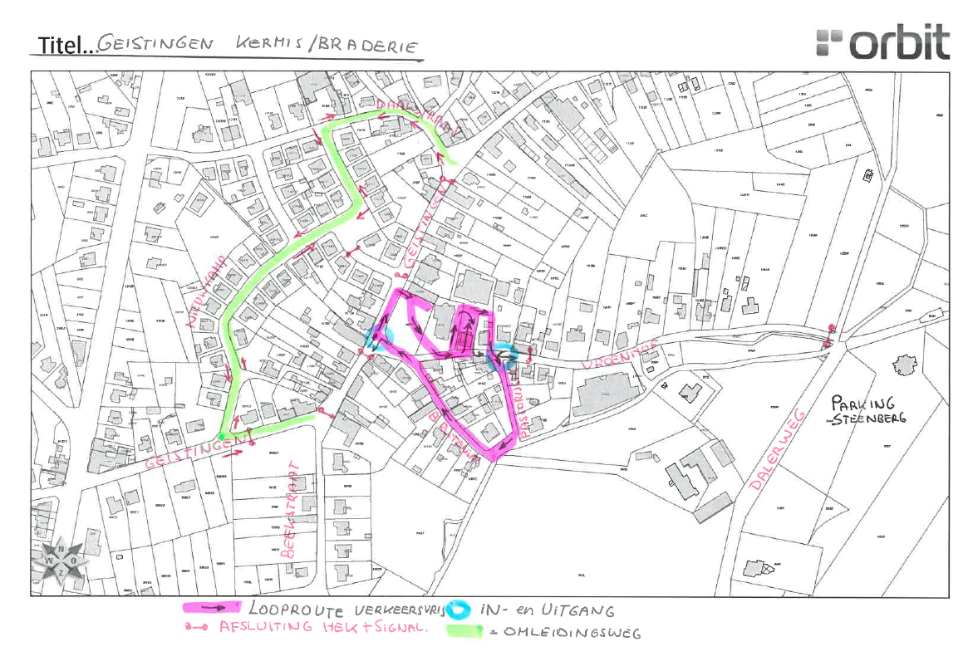

Opgemaakt te Kinrooi op 29 juni 2023
Dienst Ruimte

